細案

○「朝ごはんは食べてきましたか?」

児童「は～い」(ほとんどの児童が答える)

○「朝ごはんを食べるとどんないいことがありますか?」

児童「元気になる。力が出る。お昼までおなかがもつ」

○「そうですね。朝ごはんを食べるといいことがいっぱいありますね。朝ごはんを食べるとどんないいことがあるか考えてみましょう」

※男の子の下に重ねて掲示してある絵を、1→6の数字の順番でめくっていきます。

1「この人は眠っています。おなかの中の体温を見てみましょう」

2（おなかの絵を1枚めくって、青色模様のおなかの表面の

温度画像(サーモグラフィー)を見せる）

「体の体温が低いので青い色をしています」

3(朝ごはんの絵を掲示して口を開けた絵を見せる)

「今から朝ごはんを食べます」

4朝ごはんを食べた後のおなかの温度を見てみましょう」

(おなかの青色模様のサーモグラフィーの写真をめくって、赤色模様の

サーモグラフィーの写真にする)「体温が上がって、体が目覚めてげんきに

なりました。目もパッチリと開きます」(目の部分の絵をめくって目が開い

た絵にする)

朝食後のサーモグラフィー (赤色の部分が多い)

眠っている子どもの人体の絵

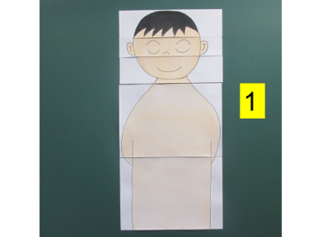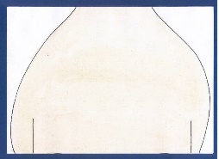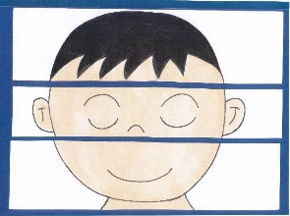



おなかのサーモグラフ(青)の絵

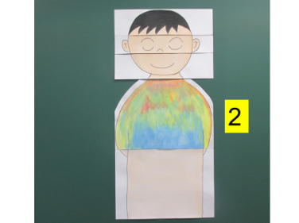

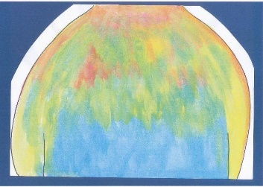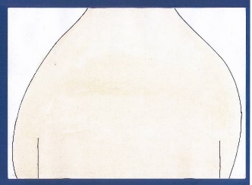

朝ごはんを食べさせる

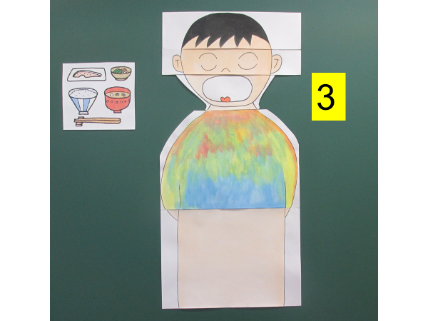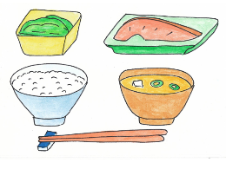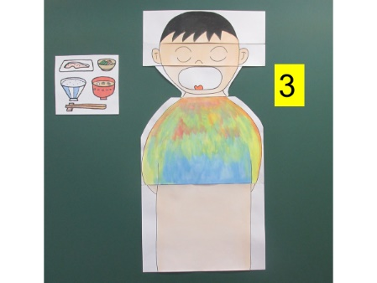

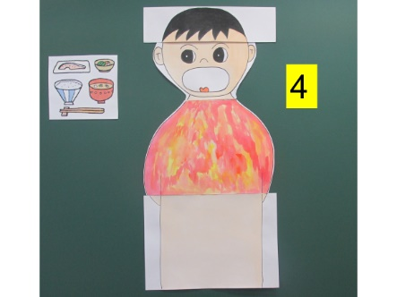

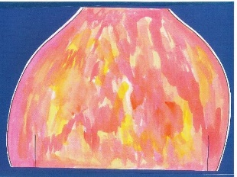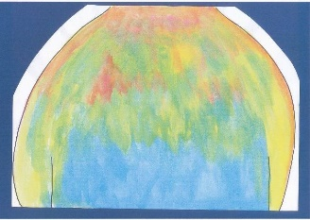

5(脳の部分の絵をめくって、脳が目覚めている絵にする)

「脳に食べ物の栄養が回って、脳が目覚めます」

6(おなかのサーモグラフィーの絵と下腹部の絵をめくって、食べ物が

胃、腸から大腸に動いていく絵にする)

7「食べ物が胃から腸、大腸に押されていって、うんちが出ます」

(うんちの絵を掲示)

(「体」「のう」「うんち」の文字カードを掲示)

○「朝ごはんを食べると『、①からだがめざめます』『②のうがめざめます』

『③うんちがでます』。朝ごはんを食べると体にいいことがたくさんあります。

毎日食べるようにしましょう」

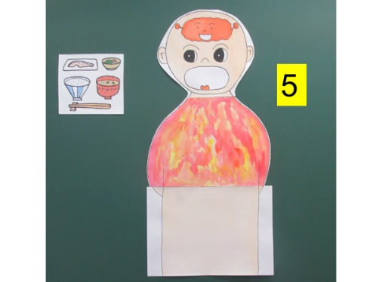

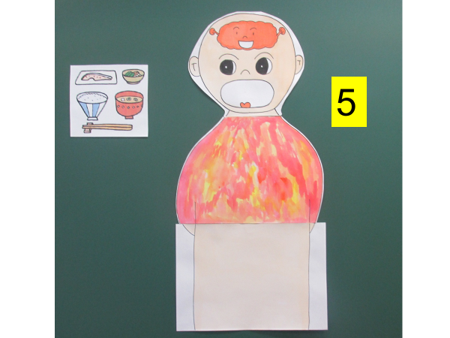

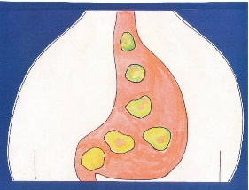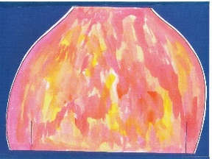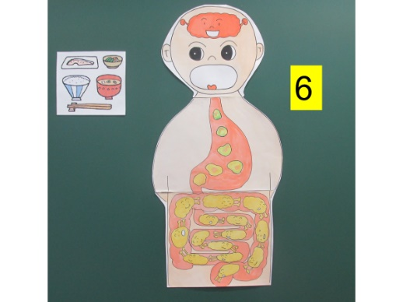

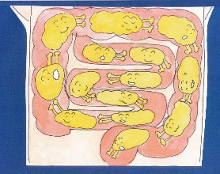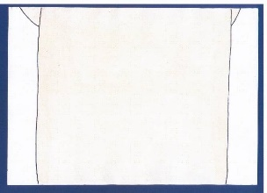

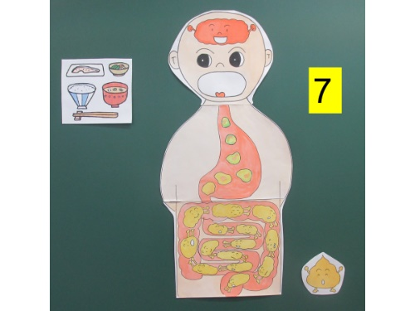

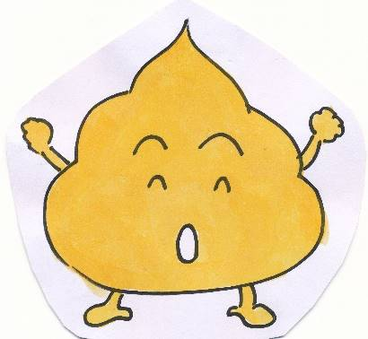

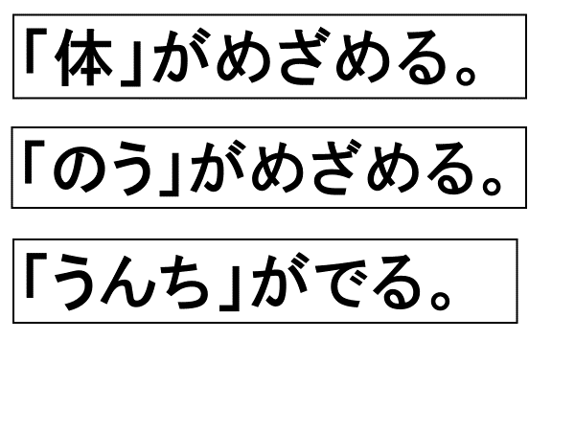

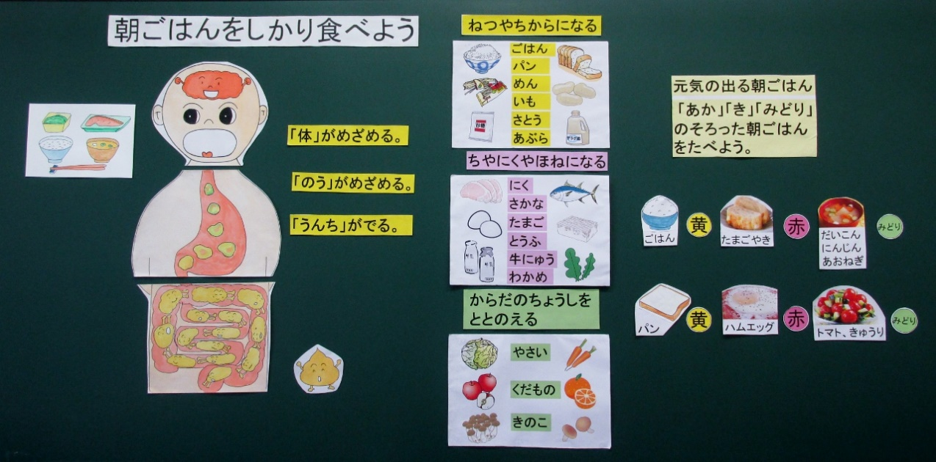

○「一日を元気に過ごすための朝ごはんがあります。元気が出る朝ごはんはどんな朝ごはんでしょう?」

（児童、発言が出ないことが多い)

○「元気が出る朝ごはんは赤、黄、緑の食品がそろっているものです。そうすることで、3つはたらきがそろった朝ごはんになります」 (「ねつやちからになる」の文字カードと食品の絵を掲示)

○「黄の食べ物は熱や力が出ます。『ご飯、パン、めん、いも、砂糖、油』といった食べ物です」

(「ちやにくやほねになる」の文字カードと食品の絵を掲示)

○「赤の食べ物は体を作ってくれます。『肉、魚、卵、牛乳、とうふ、わかめ』といった食べ物です」

(「からだのちょうしをととのえる」の文字カードと食品の絵を掲示)

○「緑色の食べ物は体の調子を整えてくれます。『野菜、果物、きのこ』といった食べ物です」

(「元気の出る朝ごはん・・」の文字カードを掲示)

○「赤黄緑の3つのグループの食べ物をそろえて食べましょう。

おすすめの朝ごはんの例を紹介します」

(黄・赤・緑のカードと絵を掲示)

【おすすめ①】 ご飯(黄)、卵焼き(赤)、みそ汁(だいこん、にんじん、青ねぎ) (みどり)

(黄・赤・緑のカードと絵を掲示)

【おすすめ②】 パン(黄)、ハムエッグ (赤)、生野 菜(トマト、きゅうり) (みどり)

○「3つの色の食べ物のグループからバランスよくとって一日 を元気過ごしましょう」

○「栄養バランスのよい朝食を毎日食べるようにしましょう」

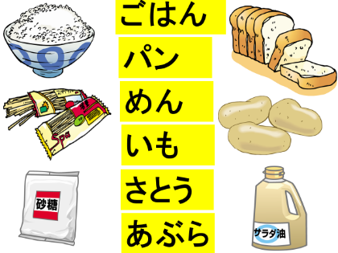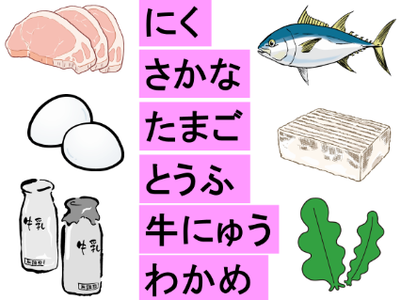

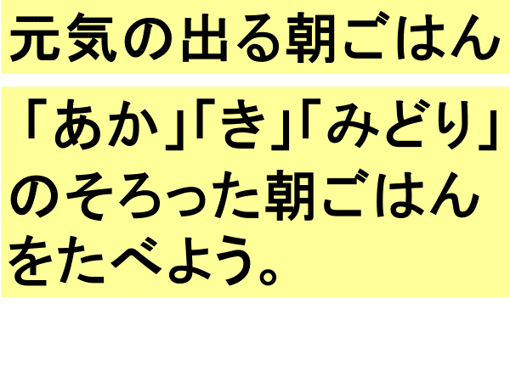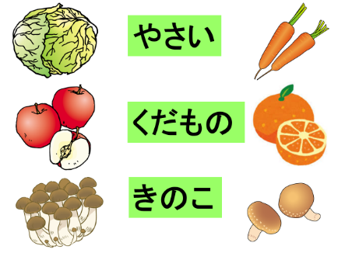

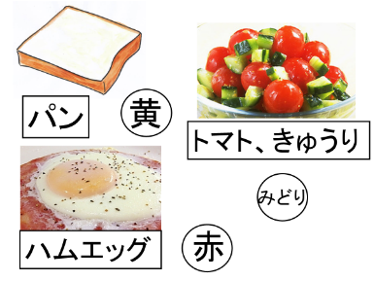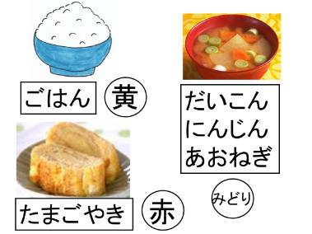

授業のコツ

**①朝食を食べることで体温が上がり、体が目覚める変化を人体の絵により具体的に知らせる。**

子どもの人体の絵を使って、おなかの表面の温度画像(サーモグラフィー写真) が、青からオレンジ や赤に変わることを見せることで、体温が上がり体が目覚めることを視覚的に理解できる。

**②朝食を食べることで脳がめざめることを人体の絵により具体的に知らせる。**

子どもの絵に朝食を食べた後、頭の部分をめくって、脳が目覚めている絵を見せて理解させる。

**③朝食を食べると排便につながることを人体の絵により具体的に知らせる。**

朝食を食べた後、胃、腸の中を食べ物が移動して中にある食べ物が押されていき、排便につながる ことをイラストで理解させる。

**④元気が出る朝ごはんは赤、黄、緑の食品がそろっていて、3つはたらきがそろった朝ごはんになっていることに気付かせる。**

「赤の食べ物は体をつくる」「黄の食べ物は熱や力になる」「緑の食べ物は体の調子を整える」ことを 思い出させ、元気が出る朝ごはんは３色の食品群をそろえてとる必要があることに気付かせる。

**⑤「おすすめ朝ごはん」を示し、何をそろえたら３色の食品群がそろうか気付かせる。**

①黄：ご飯・パン、②赤:肉、魚、卵、③緑:野菜、果物の3つをそろえて食べることに気付かせる。